# 提前准备

一、准备的服务器机器，需要映射外网ip+端口,发邮件找小米映射外网，

(1)获取到外网IP,

(2)端口建议为8443( 7443和9443和443都被占用了)

二、阿里云申请证书+email给刘志国开通二级域名和IP+端口映射；

建议域名：aiclasstest.teewon.net

也可以用现在开发的aiclassdev.teewon.net 端口映射成为8443也不冲突；

以下为可以参考的申请过程交流email;



# 证书申请

进入阿里云如下地址：

<https://common-buy.aliyun.com/?spm=5176.7968328.1266638..5cb31232YH73h1&commodityCode=cas#/buy>

选择免费型证书

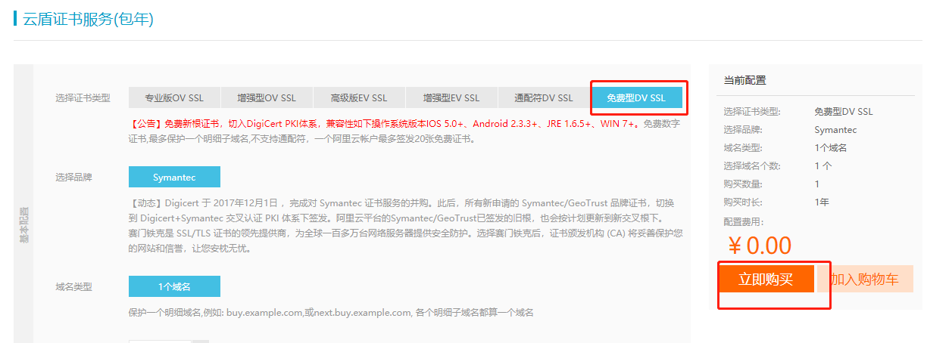

进入SSL 控制台，申请证书

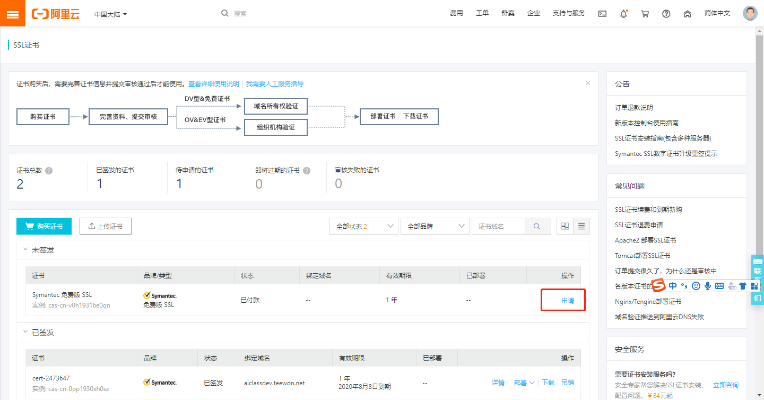

填写相关信息，选择手动dns验证，然后点下一步

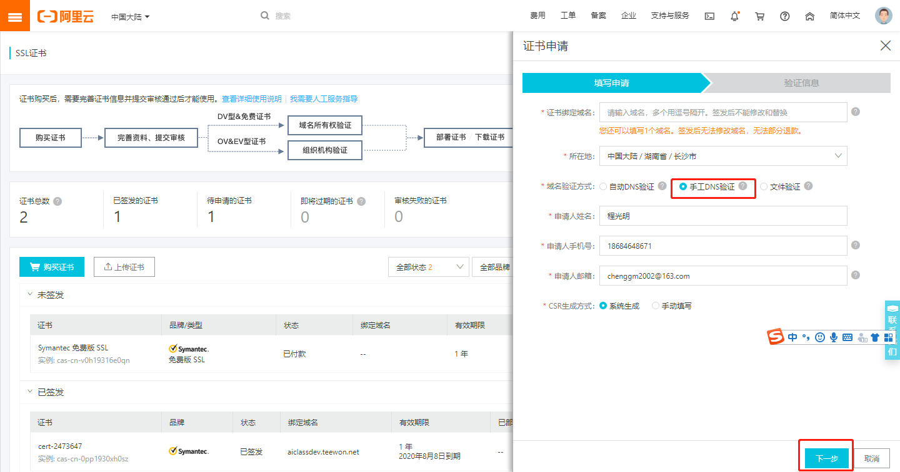

[将得到的证书验证信息发邮件给liuzhiguo@twsm.com.cn](mailto:将得到的证书验证信息发邮件给liuzhiguo@twsm.com.cn)，配置好，点验证即可使用

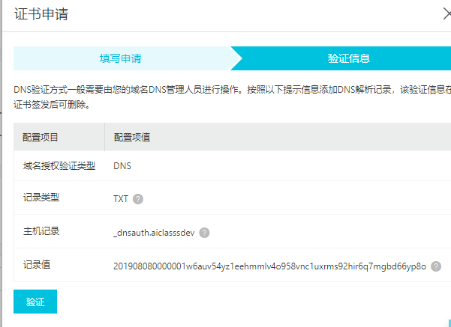

选择nginx的证书下载

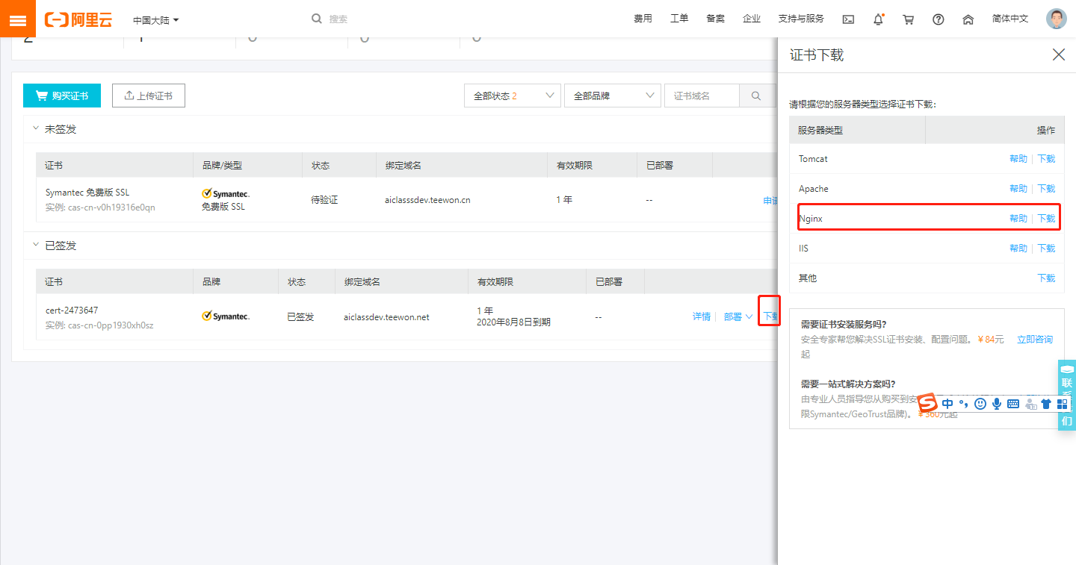

# 证书替换

将下载的证书zip包中的文件，修改成ssl.key,ssl.pem替换到nginx相关目录(/home/software/nginx/sbin)

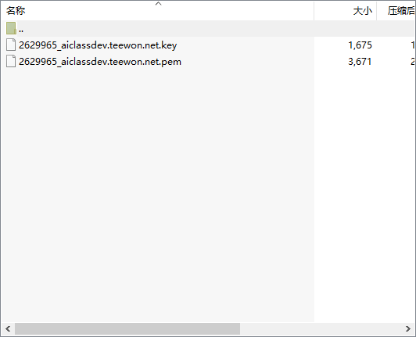

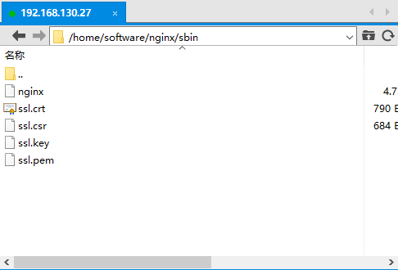

Nginx重新reload

/home/software/nginx/sbin/nginx -s reload